KOCHANI, WITAM SERDECZNIE
OTO PROPOZYCJE ZABAW I DZIAŁAŃ DO TEMATU:
„JESTEŚMY POLAKAMI I EUROPEJCZYKAMI”

- Wysłuchajcie fragmentu wiersza Cz. Janczarskiego:
„- Co to jest Polska? –
spytał Jaś w przedszkolu.
Polska – to wieś i las,
i zboże w polu.
I szosa, którą pędzi autobus.
I samolot, co leci wysoko nad tobą.
Polska – to miasto, strumień i rzeka.
I komin fabryczny co dymi z daleka.
A nawet obłoki, gdy nad nami mkną.
Polska to także twój rodzinny dom.”

- „Zabawy z mapą” – potrzebna będzie mapa świata lub globus.
Poproście rodziców lub starsze (szkolne) rodzeństwo, żeby pokazali wam na mapie Europę, a następnie nasz kraj – Polskę.
Zobaczcie, z jakimi krajami sąsiaduje Polska.
Spróbujcie odszukać kraje, w których już byliście np. na wakacjach.

- Zabawa ruchowa do tekstu B. Szuchalskiej:
Deszczyk pada, słońce świeci – dzieci rączkami naśladują spadające krople deszczu
Na podwórko biegną dzieci – dzieci biegną w miejscu, unosząc wysoko kolana
Teraz w górę spoglądają – dzieci wspinają się na palce i spoglądają w górę
Barwnej tęczy tam szukają – dzieci rączkami raz jedną raz drugą zataczają łuki

- Zabawa konstrukcyjna – potrzebne będą klocki
Zbudujcie jak najwyższą wieżę.
Policzcie, ile klocków wykorzystaliście do jej zbudowania.

- Praca plastyczna: „Mój dom”
Namalujcie farbami albo narysujcie kredkami, jak wygląda wasz dom i okolica, w której się znajduje.
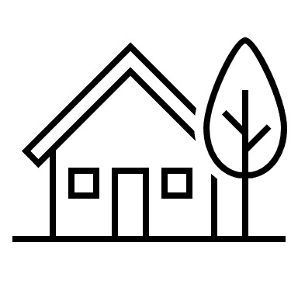
KARTA PRACY
W każdym rzędzie dorysuj dwie takie same buźki

UDANEJ ZABAWY!!!

